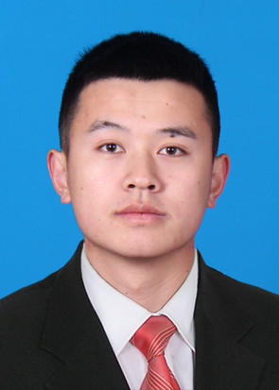 | 姓名 | 刘晓宾 | 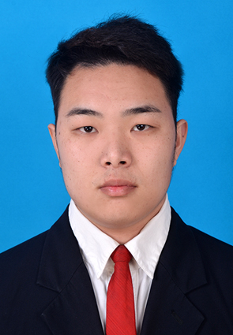 | 姓名 | 石求昌
 | 性别 | 男 |  | 性别 | 男
 | 班级 | 16普中药班 |  | 班级 | 16普口1班
 | 所在部门 | 社联办公室 |  | 所在部门 | 社联办公室
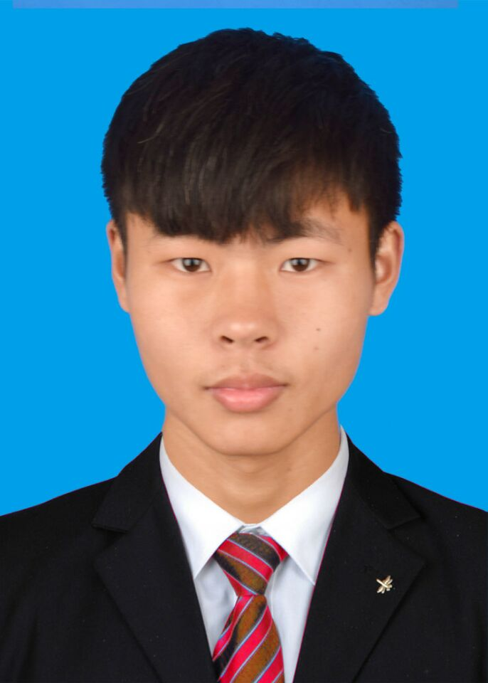 | 姓名 | 张帅华 | 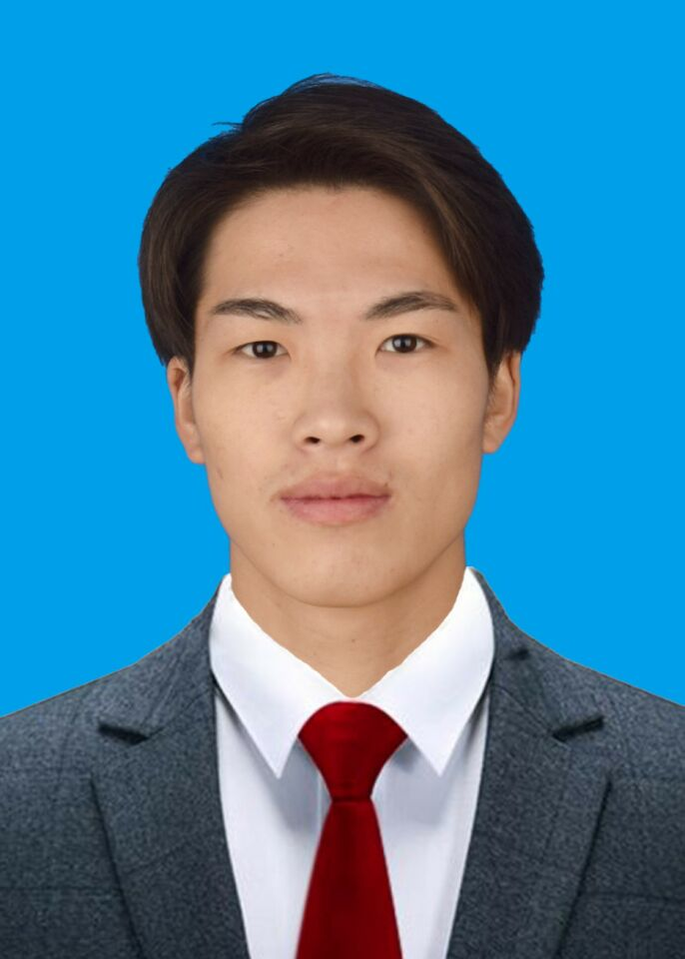 | 姓名 | 张鑫宇
 | 性别 | 男 |  | 性别 | 男
 | 班级 | 16普临1班 |  | 班级 | 16普中医班
 | 所在部门 | 社联办公室 |  | 所在部门 | 社联办公室
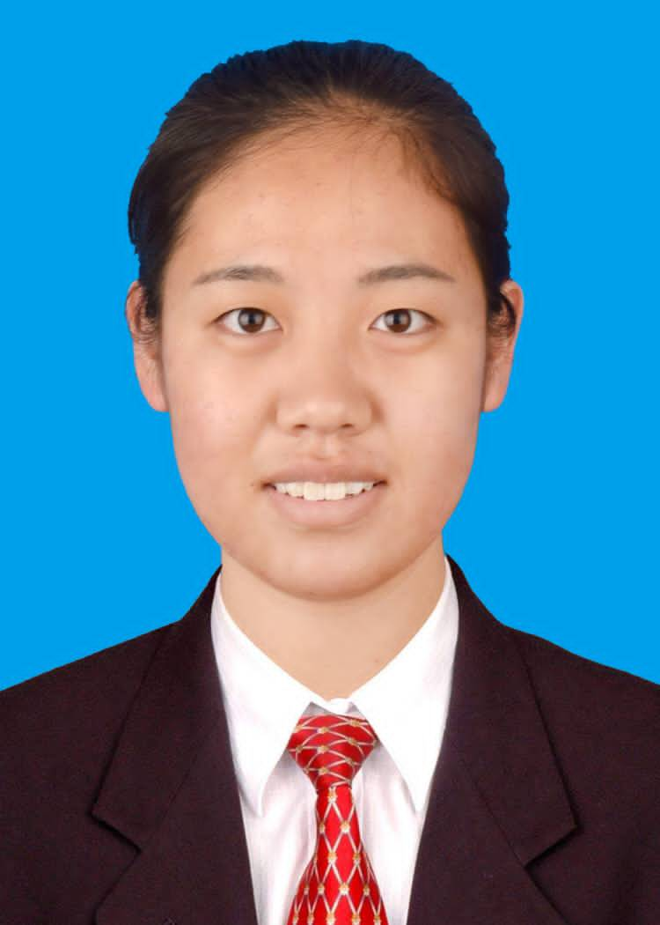 | 姓名 | 温英晴 | 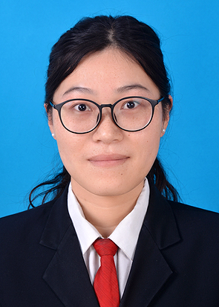 | 姓名 | 李兆宴
 | 性别 | 女 |  | 性别 | 女
 | 班级 | 16普中医班 |  | 班级 | 16普针推班
 | 所在部门 | 社联办公室 |  | 所在部门 | 社联财务部
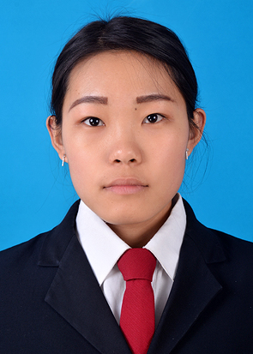 | 姓名 | 李雪辉 | 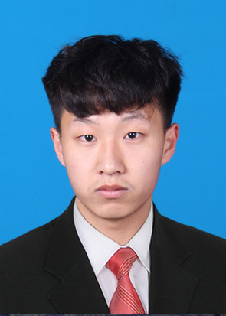 | 姓名 | 刘耀星
 | 性别 | 女 |  | 性别 | 男
 | 班级 | 16普针推班 |  | 班级 | 16普中药班
 | 所在部门 | 社联财务部 |  | 所在部门 | 社联财务部
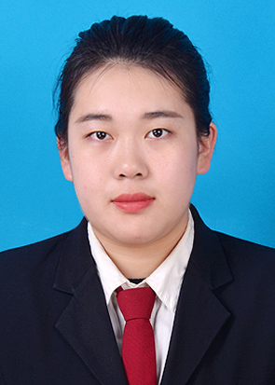 | 姓名 | 张胜美 | 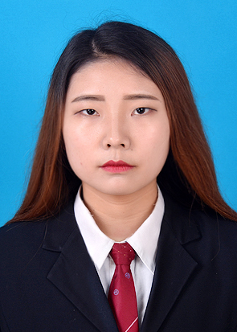 | 姓名 | 陈硕
 | 性别 | 女 |  | 性别 | 女
 | 班级 | 16普影1班 |  | 班级 | 16普影1班
 | 所在部门 | 社联监察部 |  | 所在部门 | 社联监察部
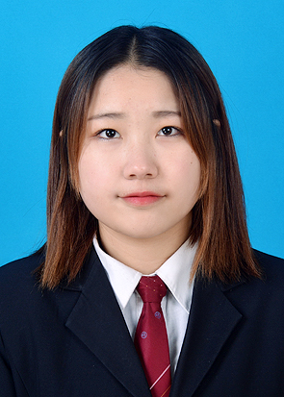 | 姓名 | 马 泽 | 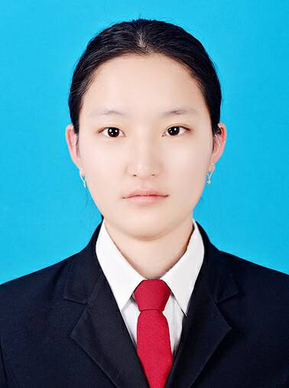 | 姓名 | 宋 梅
 | 性别 | 男 |  | 性别 | 女
 | 班级 | 16普影1班 |  | 班级 | 16普口3班
 | 所在部门 | 社联监察部 |  | 所在部门 | 社联监察部
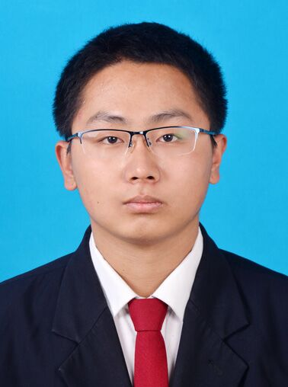 | 姓名 | 刘卫锋 | 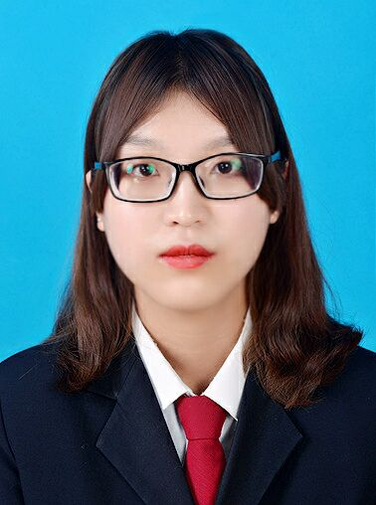 | 姓名 | 王虹钰
 | 性别 | 男 |  | 性别 | 女
 | 班级 | 16普口1班 |  |  | 16普口3班
 | 所在部门 | 社联编辑部 |  | 所在部门 | 社联编辑部
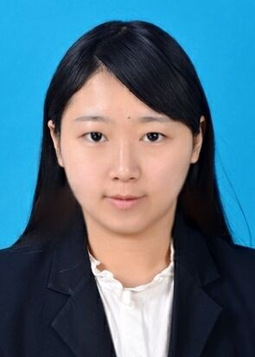 | 姓名 | 王 琳 | 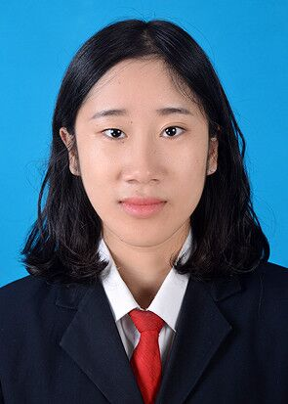 | 姓名 | 任宇红
 | 性别 | 女 |  | 性别 | 女
 | 班级 | 16普中医班 |  | 班级 | 16普中医班
 | 所在部门 | 社联宣传部 |  | 所在部门 | 社联宣传部
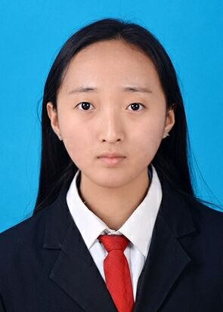 | 姓名 | 陈苗 | 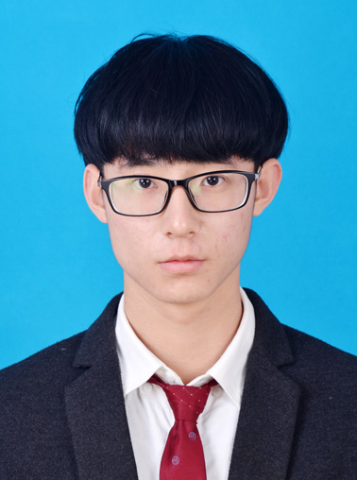 | 姓名 | 韩日轩
 | 性别 | 女 |  | 性别 | 男
 | 班级 | 16普中医班 |  | 班级 | 16普中医班
 | 所在部门 | 社联宣传部 |  | 所在部门 | 社联宣传部
邢台医专大学生社团联合会2016级学生干部名单

